14 Дәріс – Тұрақты дамудағы БҰҰ құрылық экожүйелерін сақтауды басқарудағы ролі
Сұрақтар:
1. Тұрақты дамудағы БҰҰ құрылық экожүйелерін сақтауды басқарудағы ролі
2. Құрылық экожүйелерін сақтауды инновацияның басым бағыттары

Дәрістің мақсаты – магистранттарға тұрақты дамудағы БҰҰ құрылық экожүйелерін сақтауды басқарудағы ролі жүйелі жан-жақты түсіндіру

Мақсат 15: Құрлық экожүйелерін қорғау және қалпына келтіру және олардың оңтайлы пайдаланылуына жәрдемдесу, ормандарды оңтайлы пайдалану, шөлейттенумен күрес, жердің азу процесін тоқтату және кері бұру және биоәртүрлілікті жоғалту процесін тоқтату

Тапсырмалар:
- 2020 жылға дейін халықаралық келісімдерде белгіленген міндеттемелерге сәйкес жер үсті және ішкі тұщысу экожүйелерін және олардың қызметтерін, атап айтқанда ормандардың, сулы-батпақты алқаптардың, таулардың және шөлейт жерлердің сақталуын, қалпына келтірілуін және оңтайлы қолданылуын қамтамасыз ету.
- 2020 жылға дейін ормандардың барлық түрлерін оңтайлы пайдалану әдістерін енгізуге жәрдемдесу, ормансыздануды тоқтату, тозған ормандарды қалпына келтіру және бүкіл әлемдегі орман өсіру және орманды қалпына келтіру ауқымдарын кеңейту.
- 2030 жылға дейін шөлге айналумен күресу, шөлге айналған, құрғақшылыққа ұшыраған және су басқан жерлерді қосқанда, тозған жерлер мен топырақтарды қалпына келтіру және бүкіл әлемдегі жердің жағдайын нашарлатпауға ұмтылу.
- 2030 жылға дейін тау экожүйелерінің, соның ішінде олардың биологиялық алуан түрлілігінің олардың тұрақты дамуға деген игілік беру мүмкіндіктерін арттыру үшін сақталуын қамтамасыз ету.
- Табиғи тіршілік ету орталарының тозуын тоқтату бойынша елеулі шараларды шұғыл түрде қолдану, биологиялық алуан түрлілікті жоғалтуды тоқтату және 2020 жылға дейін қырылу қаупіндегі түрлерді сақтау және олардың жоғалуының алдын алу.
- Генетикалық қорларды пайдалану игіліктерін әділетті үлестіруге жәрдемдесу және халықаралық деңгейде келісілген шарттарда осындай қорларға тиісті қолжетімділікті қамтамасыз етуге ықпал ету.
- Браконьерлік және флора және фаунаның қорғалатын түрлерінің контрабандалық саудасына нүкте қою үшін шұғыл түрде шаралар қолдану және тірі табиғаттың заңсыз өнімдеріне деген сұранысқа және олардың ұсынылуына қатысты мәселелерді шешу.
- 2020 жылға дейін бөтен инвазивті түрлердің енуінің алдын алу бойынша және олардың жер үсті және су экожүйелеріне деген әсерін едәуір азайту бойынша шаралар қолдану, сондай-ақ сандарының шектелуінің немесе басым түрлерінің жойылуының алдын алу бойынша шаралар қолдану.
- 2020 жылға дейін жалпы ұлттық және жергілікті жоспарлау және даму үдерістерінің барысында, сондай-ақ кедейлік ауқымдарын қысқарту стратегиялары мн жоспарларын дайындау жағдайында экожүйелер мен биологиялық алуан түрлілік құндылықтың есепке алынуын қамтамасыз ету.
- Биологиялық алуан түрлілік пен экожүйелерді сақтау және тиімді пайдалану мақсатында барлық көздерден қаржылық қорларды жұмылдыру және айтарлықтай ұлғайту.
- Орманды тиімді пайдалануды қаржыландыру үшін барлық көздерден және барлық деңгейде елеулі қорларды жұмылдыру және осындай басқару әдістерін пайдалану, соның ішінде ормандарды сақтау және қалпына келтіру үшін дамушы елдерге адекватты ынта беру.
- Браконьерлік және қорғалатын түрлердің контрабандалық саудасымен күрес бойынша ғаламдық күш жұмылдыруды іске қосу, соның ішінде жергілікті халықтың тіршілік ету үшін экологиялық қауіпсіз түрде қаражат алу мүмкіндіктерін кеңейту арқылы.

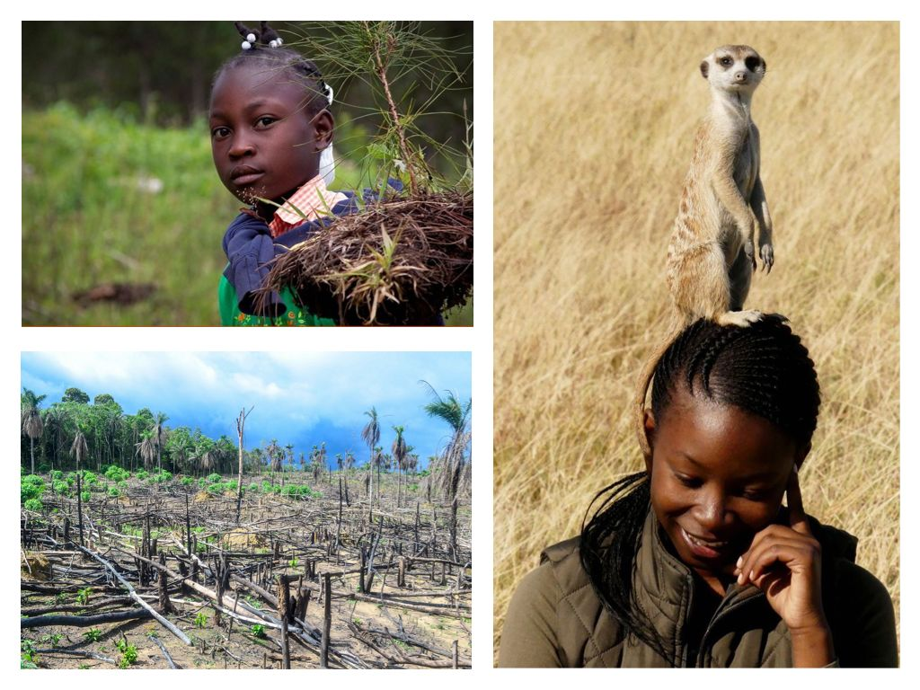

Негізгі әдебиеттер:
1.Қасым-Жомарт Тоқаев "Жасанды интеллект дәуіріндегі Қазақстан: өзекті мәселелер және оның түбегейлі цифрлық өзгерістер арқылы шешу"-Астана, 2025, 8 қыркүйек
- Қазақстан Республикасының Конститутциясы-Астана: Елорда, 2008-56 б.
- Қазақстан Республикасының 2029 жылға дейінгі Ұлттық даму жоспары//ҚР Президентінің 2024 жылығы 30 шілдедегі №611 Жарлығы
- Бобылев С.Н., Соловьева С.В., Ховавко И.Ю. Основы экономики устойчивого развития - М.: Экономический факультет МГУ имени М. В. Ломоносова, 2025. - 312 c.
- Ващалова Т.В. Устойчивое развитие-М.: Юрайт, 2021.- 186 с.
- Гаврилов Л.П. Инновационные технологии в коммерции и бизнесе-М.: Юрайт, 2025.-277 с.
- Гончаренко Л.П. Инновационная политика -М.: Юрайт, 2025.-248 с.
- Гурина Е.В., Серченя Т.И. Экономика инноваций – Минск: БНТУ, 2021.-68 с.
- Жатқанбаев Е.Б., Смағұлова Г.С. Экономиканы мемлекеттік реттеу- Алматы: Қазақ университеті, 2023.-284 б.
- Константиниди Х.А., Валитова Л.А., Пахалов А.М. и др. Управление устойчивым развитием-М.: Центркаталог, 2025-266 с.
- Назина К.Н., Кокурина Д.И., Агабекова С.И. Инновационная политика-М.: Юрайт, 2025.-232 с.
- Оқу бизнес-кейстерінің жинағы -Алматы: Үш қиян, 2025.-436 б.
- Панфилова А.П., Киселева Е.С. Инновационный менеджмент в управлении человеческими ресурсами-М.: Юрайт, 2025. – 313 с.
- Санталова М.С., Сергеева С.А., Гладилина И.П., Соклакова И.В. Устойчивое развитие и ESG:- М.: Дашков И.К. 2025.-366 с.
- Сергеева С.А., Гладилина И.П. ESG – трансформация 2025: вызовы и стратегии устойчивого социально-экономического развития-М.: Русайнс, 2026.-128 с.
- Шаронов А., Дубовицкая Е. Устойчивое развитие: как обеспечить рост бизнеса и создовать долгосрочные ценности-М.: МИФ, 2025.-210 с.
- Шеве Г., Хюзиг С., Гумерова Г.И. и др. Инновационный менеджмент цифровой экономики-М.: КноРус, 2026.-308 с.
Қосымша әдебиеттер:
1. Оксфорд экономика сөздігі = A Dictionary of Economics (Oxford Quick Reference) : сөздік -Алматы : "Ұлттық аударма бюросы" ҚҚ, 2019 - 606 б.
2.Уилтон, Ник. HR-менеджментке кіріспе = An Introduction to Human Resource Management - Алматы: "Ұлттық аударма бюросы" ҚҚ, 2019. — 531 б.
3. Стивен П. Роббинс, Тимати А. Джадж
Ұйымдық мінез-құлық негіздері = Essentials of Organizational Benavior [М - Алматы: "Ұлттық аударма бюросы" ҚҚ, 2019 - 487 б.
4. Р. У. Гриффин Менеджмент = Management - Астана: "Ұлттық аударма бюросы" ҚҚ, 2018 - 766 б.
б.
5. О’Лири, Зина. Зерттеу жобасын жүргізу: негізгі нұсқаулық : монография - Алматы: "Ұлттық аударма бюросы" ҚҚ, 2020 - 470 б.
6. Шваб, Клаус.Төртінші индустриялық революция = The Fourth Industrial Revolution : [монография] - Астана: "Ұлттық аударма бюросы" ҚҚ, 2018- 198 б.

Интернет-ресурстар:
- URL: https://urait.ru/bcode/472536
- URL: https://knorus.ru/catalog/ekonomika/514719
- URL: https://urait.ru/bcode/565634
4. URL: https://urait.ru/bcode/569607
5. https://reader.lanbook.com/book/261191

Инфрақұрылым
- Дәріс залы 218
- Практика 218

